Nama : Arul Budi Kalimat

Kelas : QE-D (BASIC)

Tugas : Testing Restful API (EKSPLORASI)

Lakukan pengujian pada aplikasi RESTful API berikut dengan menggunakan Postman:

Kriteria dari pengujian adalah sebagai berikut:

1. Terdapat test case positif dan negatif.
2. Pengujian dilakukan dengan menggunakan Postman melalui script. Referensi penggunaan script untuk testing dapat dilihat disini:

JAWABAN :

Mendapatkan semua data post

// kode respons sama dengan 200

pm.test('response status should have 200 value', () *=>* {

    pm.response.to.have.status(200);

});

// header pada Content-Type merupakan application/json

pm.test('response Content-Type header should have application/json', () *=>* {

    pm.expect(pm.response.headers.get('Content-Type')).to.equals('application/json; charset=utf-8')

})

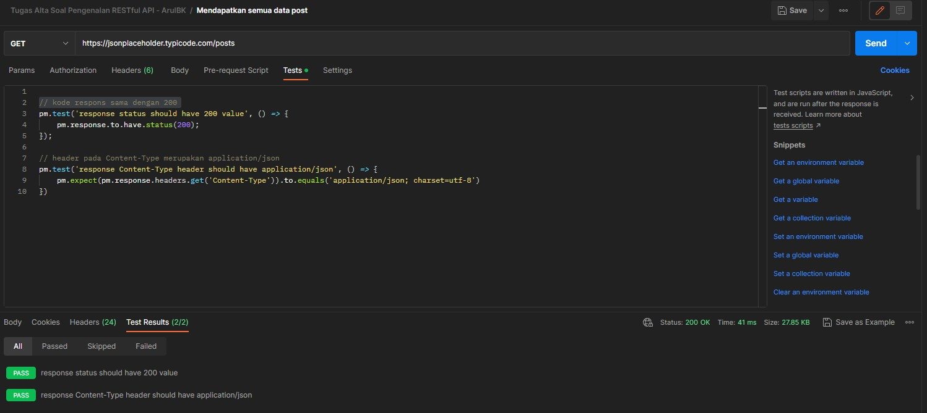

MEMBUAT DATA POST BARU

// kode respons sama dengan 200

pm.test('response status should have 201 value', () *=>* {

    pm.response.to.have.status(201);

});

// header pada Content-Type merupakan application/json

pm.test('response Content-Type header should have application/json', () *=>* {

    pm.expect(pm.response.headers.get('Content-Type')).to.equals('application/json; charset=utf-8')

})

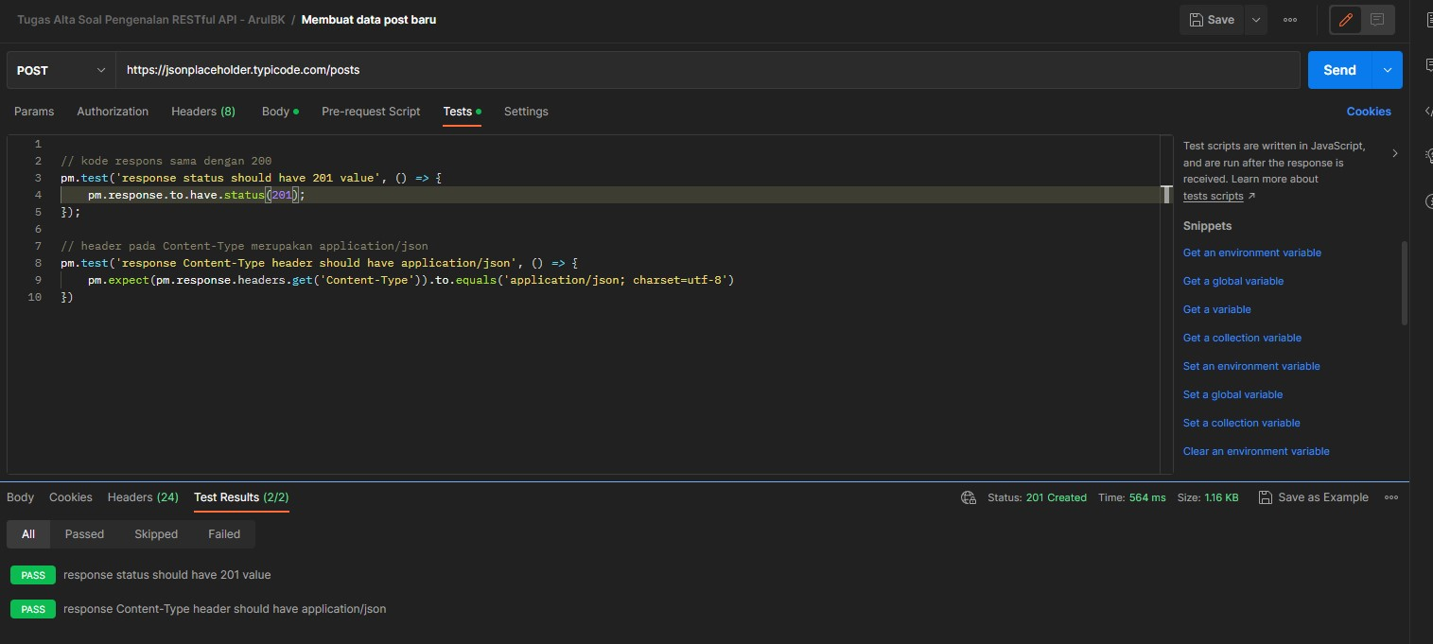

MENDAPAT DATA POST BERDASARKAN ID

// kode respons sama dengan 200

pm.test('response status should have 200 value', () *=>* {

    pm.response.to.have.status(200);

});

// header pada Content-Type merupakan application/json

pm.test('response Content-Type header should have application/json', () *=>* {

    pm.expect(pm.response.headers.get('Content-Type')).to.equals('application/json; charset=utf-8')

})

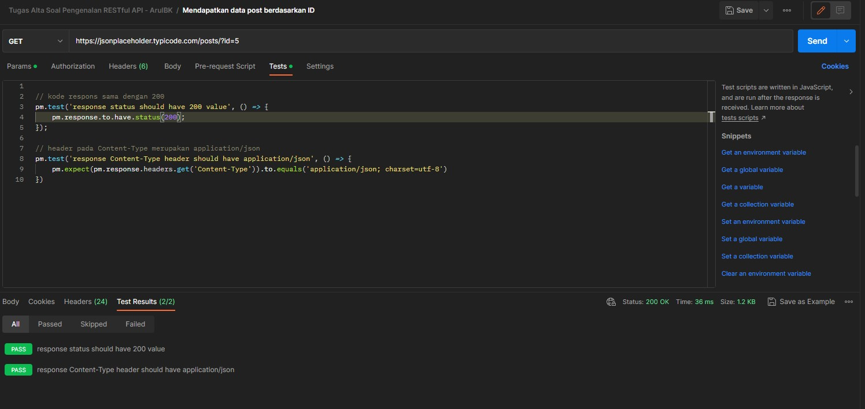

MENGUBAH DATA POST BERDASARKAN ID

// kode respons sama dengan 200

pm.test('response status should have 200 value', () *=>* {

    pm.response.to.have.status(200);

});

// header pada Content-Type merupakan application/json

pm.test('response Content-Type header should have application/json', () *=>* {

    pm.expect(pm.response.headers.get('Content-Type')).to.equals('application/json; charset=utf-8')

})

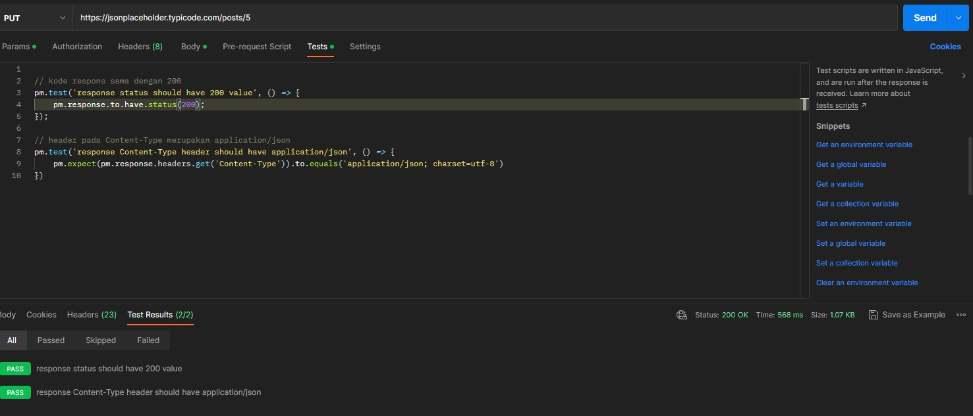

MENGHAPUS DATA POST BERDASARKAN ID

// kode respons sama dengan 200

pm.test('response status should have 200 value', () *=>* {

    pm.response.to.have.status(200);

});

// header pada Content-Type merupakan application/json

pm.test('response Content-Type header should have application/json', () *=>* {

    pm.expect(pm.response.headers.get('Content-Type')).to.equals('application/json; charset=utf-8')

})

